}وعد بلفور المشؤوم {
‏1917
_ مهند كيوان _
( الجبل الفلسطيني )
‏1917
ألّف هذا الكتاب مهند كيوان لموقعه الالكتروني ولا يسمح بنسخه الا للحاجة الشخصية ولا يسمح بنشره عن طريق أي شخص غير الكاتب الا بإذن من ادارة mountpalestine.wordpress.com موقع الجبل الفلسطيني :
mountpalestin@gmail.com للتواصل :

مقدمة
بسمـ اللــه الرحمــن الرحـــيم
والصلاة والسلام على سيد الخلق و أشرف المرسلين وبعد أبدأ كتابي باسم الله وعلى بركته سبحانه أشير باسمي و باسم كل عربي وكل مسلم بقضيةٍ متهاونٍ بها ألا وهي فلسطين هذه القضية الغير قابلة للتهاون ولكن للأسف كان هناك تخاذل المسلمون وتخاذل العرب لم يعد المسلمون والعرب كما كانوا ليس هنالك من يتكلم ليس هنالك من يدافع عن الحق المسلوب الأرض المباركة التي تعرضت لأشد العذاب منذ الأزل و للأن فلسطين تتعذب و تنادي بصوت عالٍ (أين صلاح الدين ) أليس في هذه الأمة من يحررني كصلاح الدين
أين أمّة محمد ﷺ ، نتكلم في هذا الكتاب عن قصاصة الورق التي حولت فلسطين من أرضٍ مباركة الى جحيم مستمر وهو *وعد بلفور المشؤوم*
#وعد من لا يملك لمن لا يستحق .

الوعد الذي حول حياة الفلسطينيين إلى جحيم
في نهاية الحرب العالمية الثانية التي عززت النزاع في النفوذ السياسي و العسكري على نطاق عالمي و قبل الحرب الباردة
التي جعلت في نهايتها الولايات المتحدة الأمريكية سائدة على
القرار العالمي، و كانت فرنسا و إنجلترا تشترك في التخطيط لسياسات العالم كله وبعد التخلص من الامبراطورية العثمانية
و الألمانية في الحرب العالمية الأولى و كان للشرق الأوسط الحصة من تآمر تلك الدول ، وكان وعد بلفور احد الأجزاء المظلمة في تلك الفترة، و من أكبر القرارات تأثيرًا على فلسطين
و كانت بلاد الشام بلد واحدة حتى الحرب العالمية الأولى :
لم تكن بلاد الشرق الأوسط على حالها الآن حيث سوريا الكبرى ضمت المنطقة الممتدة من جبال طوروس من الشمال حتى البحر الأحمر من الجنوب وسواحل المتوسط غربًا و دول الخليج العربي شرقًا وكانت تمثل اقليم جغرافي موحد متعددة الممالك، ولكن هذه الممالك كانت تتوسع وتضيق قبل وجود النزعة الدينية و القومية كعنصر أول في تقسيم تلك الدول .

من هو آرثر جيمس بلفور ومن هي عائلة روتشيلد :

كان روتشيلد صلة بين بلفور ووايزمن :
وآرثر جيمس بلفور كان وزير خارجية بريطانيا العظمى فترة الحرب العالمية الأولى وكان بين 1916_1919 وكان قبلها رئيس الوزراء و لإسمه كان دور في الوعد الذي أعطاه لليهود بأن يساعدهم لإنشاء دولة مستقلة في فلسطين وهذا الوعد أكبر خطوة لتقوية وتحفيز اليهود للاستعجال بإقامة الدولة اليهودية على فلسطين.
يعود تاريخ عائلة ريتشلد إلى القرن16 وهي عائلة يهودية أصلها ألماني اشتهرت بالنفوذ المالي الكبير لأوروبا كانت أول ثروتهم هي تجارة النفايات أي يمكنك القول أن النفايات هي التي جعلت من عائلة ريتشلد أغنياء ثم تحول الجد الأكبر لتجارة العملات والمصارف فأصبحت الدولة تسيطر على عدة دول في العالم بعد أن قدمت مصارفها قروضًا إلى الدول الأوروبية وإلى مصر زمن الخديوي إسماعيل 1830_1895 كما اضطرت مصر لبيع الأسهم في قناة السويس لسد تلك الديون
وتوزعت فروع العائلة في خمس دول أوروبية مركزها بريطانيا حيث كان يعيش اللورد والتر روتشيلد فهو البارون الثاني في العائلة و بالرغم من ميلانه المختلف عن باقي أفراد العائلة وقد كان يحب علم الحيوان فبحث فيه وقدم العديد من الدراسات كما أنه كان صهيونيا متحمسًا على علاقة مع الصهيوني الروسي حاييم وايزمن الذي كان الرجل الثاني في الحركة الصهيونية بعد مؤسسها تيودر هرتزل فكان ولتر روتشيلد صلة الوصل الحقيقية بين وايزمن وبلفور وكان أول عضو في مجلس العموم البريطاني في 1910 إضافة إلى كونه رئيس فرع المنظمة الصهيونية في بريطانيا توفي ريتشيلد في 1937 و كان عمره 69

نص الوعد المشؤوم مترجم بالعربية
“وزارة الخارجية
الثاني من تشرين الثاني/نوفمبر عام 1917
عزيزي اللورد روتشيلد،
يسرني جداَ أنْ أبلغكم، بالنيابة عن حكومة جلالته، التصريح التالي الذي ينطوي على التعاطف مع أماني اليهود والصهيونية، والذي عُرض على مجلس الوزراء، ووافق عليه:

تنظر حكومة صاحب الجلالة بعين العطف إلى تأسيس وطن قومي للشعب اليهودي في فلسطين، وستبذل قصارى جهدها لتسهيل تحقيق هذه الغاية، على أن يُفهم بوضوح أنَّه لن يتم القيام بشيء من شأنه أن ينتقص الحقوق المدنية والدينية للمجتمعات غير اليهودية القائمة في فلسطين، أو الحقوق، أو الوضع السياسي، الذي يتمتع به اليهود في أي بلد آخر.
وسأكون ممتناً إذا ما نقلتم هذا الإعلان إلى الاتحاد الصهيوني.

تقبلوا الاحترام والتقدير

آرثر جيمس بلفور”

نص الوعد المشؤوم بلغته الأصلية
Foreign Office
November 2nd، 1917
Dear Lord Rothschild،
I have much pleasure in conveying to you. on behalf of His Majesty’s Government، the following declaration of sympathy with Jewish Zionist aspirations which has been submitted to، and approved by، the Cabinet
His Majesty’s Government view with favor the establishment in Palestine of a national home for the Jewish people، and will use their best endeavors to facilitate the achievement of this object، it being clearly understood that nothing shall be done which may prejudice the civil and religious rights of existing non-Jewish communities in Palestine or the rights and political status enjoyed by Jews in any other country.
I should be grateful if you would bring this declaration to the knowledge of the Zionist Federation.
Yours،
Arthur James Balfour”

I’ll meet you.

الوعد المشؤوم بالصورة
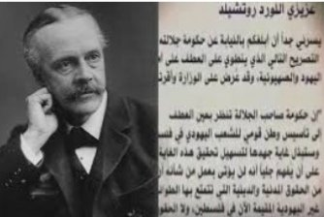

من هو حاييم وايزمان ؟
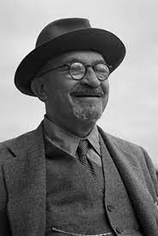
يكتب اسمه بالعبرية هكذا חיים ויצמן ولد حاييم في 1847 وهو ثاني أشهر شخصية صهيونية بعد تيودور هرتزل وكان لحاييم دور كبير في وعد بلفور في عام 1917 كما طور حاييم التخمر الصناعي في تصنيع الأسيتون وكان الأسيتون يستعمل في الأسلحة الفتاكة ، ولد أيزمن في روسيا وهاجر الى بريطانيا عام 1904
وهناك حصل على شهادة الكيمياء من جامعة مانشستر ، بعد ذلك بدأ حاييم المشاركة في المناقشات والاجتماعات التي أصدرت وعد بلفور وفي هذه النقطة انتهت قصته مع وعد بلفور .

أتفق البريطانيين مع الشريف الحسين بن علي على أن يخوض الشريف الحرب الى جانبهم مقابل انسحاب القوات البريطانية من الأراضي العربية المحتلة تتضمن بلاد الشام وهي (الأردن ، فلسطين ، لبنان ، سوريا ) و بلاد الحجاز و العراق بعد أن سقطت الدولة العثمانية لكن جمال باشا والي دمشق المحتلة من قبل الأتراك أرسل الى الشريف الحسين بن علي يبلغه بالاتفاقية المشهورة سايكس- بيكو التي وقَّعها الإنجليز والفرنسيون، وروسيا، وكشفت عنها الثورة الشيوعية بعد انتصارها في روسيا عام 1917، وعرض عليه العودة إلى الصف التركي، كما ذاع خبر وعد بلفور ، بعد ذلك أقبل الشريف الحسين المراسلة مع بلفور و كبار بريطانيا ليذكرهم أنهم وعدوه باستقلال وانسحاب القوات البريطانية من الوطن العربي فالتقى الأمير فيصل بن حسين و وايزمن في 1918م في معان جنوب الأردن فكان في ذلك الوقت فيصل هو الناطق باسم الثورة العربية للبحث في الوعد المشؤوم ولكن لم يكن هناك أي فائدة وتم اطلاقه بشكل كامل ثم بدأ التنفيذ بما هو مكتوب بواسطة القوات الإسرائيلية و البريطانية ....................................................
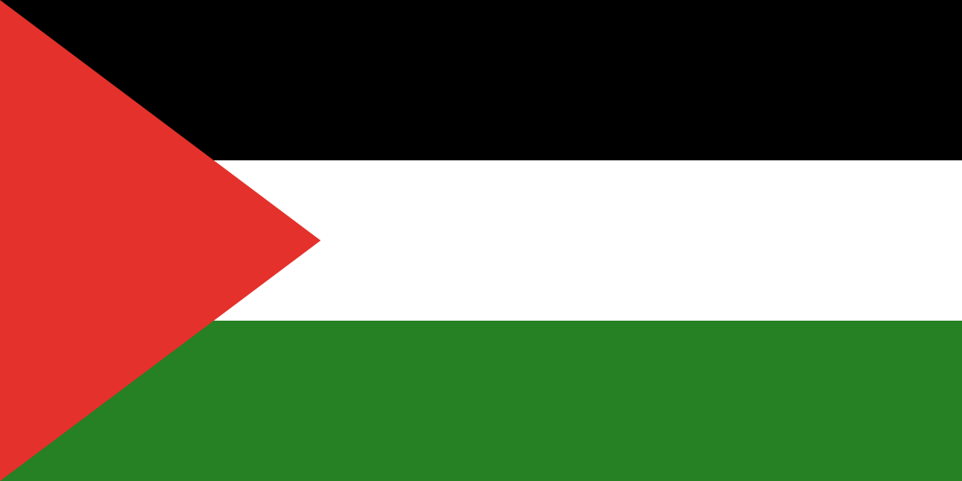

وتبقى فلسطين حرة أبية .... 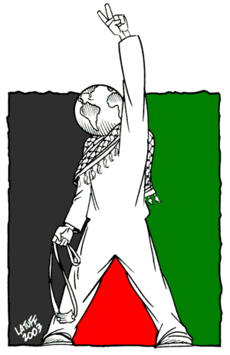

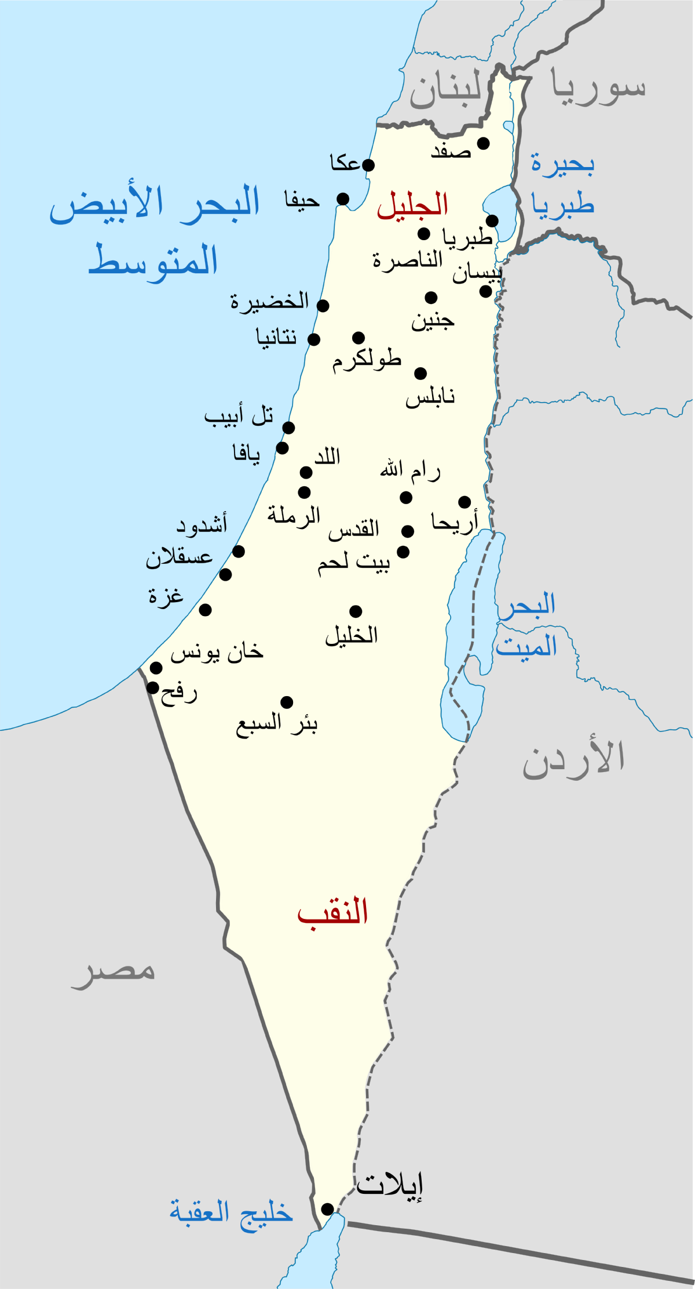

سيصدر قريبًا
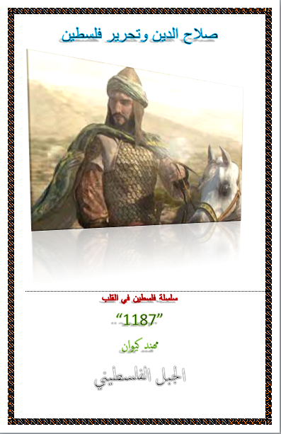
في 1\9\2021
نلقاكم على خير

